**Подвижные игры для игры дома.**

« Футбол с воздушными шарами».

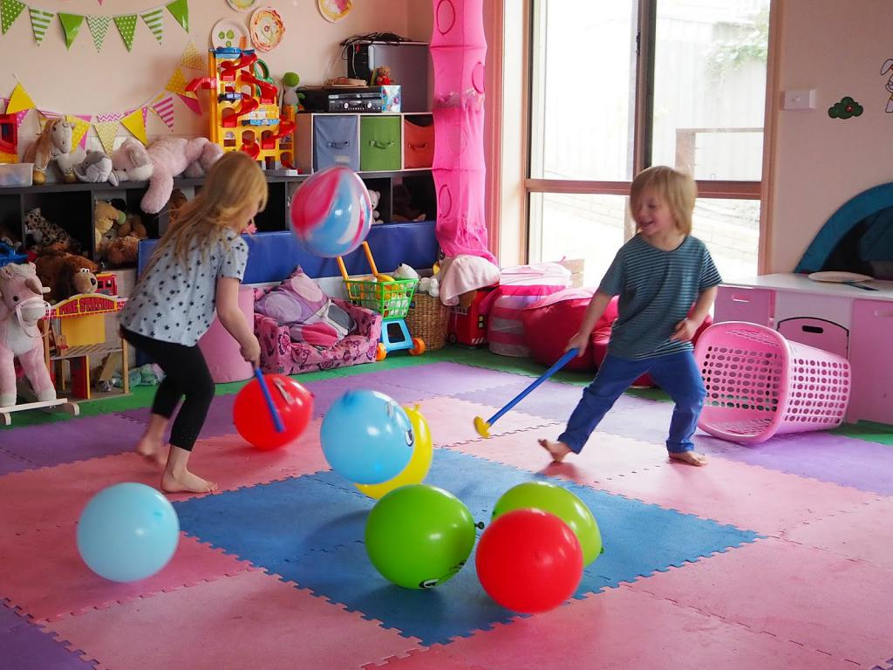

« Пролезь в ворота».

